Содержание

1 Вход в Систему 2
2 Пользовательский интерфейс Системы 4
2.1 Панель инструментов 4
2.2 Информационная панель 5
2.3 Главное меню 6
2.4 Рабочий стол (Главная страница) Системы 7
3 Выход из Системы 8

Вход в Систему
Для того чтобы войти в Систему необходимо запустить используемый Вами браузер и ввести в строку адреса http://<наименование_сайта>/cms/admin/.
CMS S.Builder работает со следующими браузерами:
- Internet Explorer версии 5.5 и выше
- Google Chrome версии 11.0 и выше
- Mozilla FireFox версии 3.0 и выше
- Opera версии 9.5 и выше
- Safari версии 3.0 и выше

На странице авторизации введите имя зарегистрированного пользователя (логин) и пароль доступа:
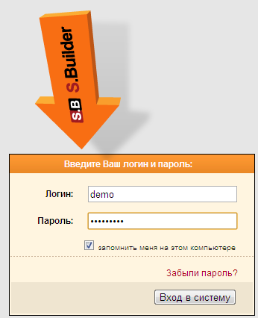
Чтобы при следующем входе не вводить данные вновь, установите флажок в поле запомнить меня на этом компьютере.
Нажмите на кнопку Вход в систему. После этого будет проведена проверка правильности введенных данных. Если логин и/или пароль были введены некорректно, то появится соответствующее предупреждающее сообщение. Будьте внимательны и повторите ввод.

Если Вы забыли пароль, нажмите на ссылку и воспользуйтесь следующей формой отправки:
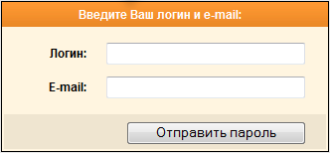

Пользовательский интерфейс Системы
По умолчанию после первого входа в Систему пользователь попадает на Рабочий стол (Главную страницу) Системы.
Вы можете самостоятельно определить, какая страница будет открываться по умолчанию после следующего входа в Систему.
Выбор страницы осуществляется в модуле «Настройки интерфейса» (Меню пользователя –> Настройки интерфейса). Подробнее см. в разделе «Настройки интерфейса».

Панель инструментов
В левой верхней части окна расположена Панель инструментов, на которой находятся кнопки быстрого доступа к часто используемым командам и модулям Системы:
Панель инструментов разбита на три части, разделенные между собой вертикальными пунктирными линиями.
- В первой части Панели инструментов расположены:
- кнопка быстрого перехода из любого места Системы на Рабочий стол;
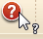 - кнопка вызова страницы, содержащей контекстно-зависимую справочную информацию о модуле, с которым в данный момент работает пользователь.
- В центральной части Панели инструментов расположены кнопки вызова тех модулей Системы, которые были определены при настройке Панели инструментов в модуле «Настройки интерфейса».

Более подробная информация о настройках интерфейса и, в частности, о настройках Панели инструментов содержится в разделе «Настройки интерфейса».

- Третья часть Панели инструментов сразу после входа в Систему пуста, но по мере работы и перемещения по различным модулям, в этой части будут отображаться пиктограммы (иконки) последних трех модулей, в которые заходил пользователь в текущей сессии.

Информационная панель
В левой верхней части окна расположена панель, в которой представлена информация о наименовании сайта, администрирование которого осуществляется в текущий сеанс работы, имени и статусе текущего пользователя.
Если навести курсор мыши на иконку статуса, то буквально через секунду появится сообщение-расшифровка текущего статуса:
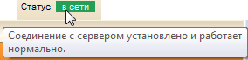 или 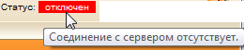

Также на Информационной панели есть ссылка 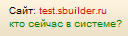, при нажатии на которую откроется страница Кто сейчас в Системе?, содержащая список пользователей, находящихся в Системе в настоящий момент.

Ссылка будет доступна только администраторам Системы. Пользователи, не обладающие правами администратора, не увидят данной ссылки.

На странице Кто сейчас в Системе? содержится информация об IP-адресах пользователей, используемых браузерах, времени пребывания в Системе в данной сессии и точное время последней активности каждого пользователя:

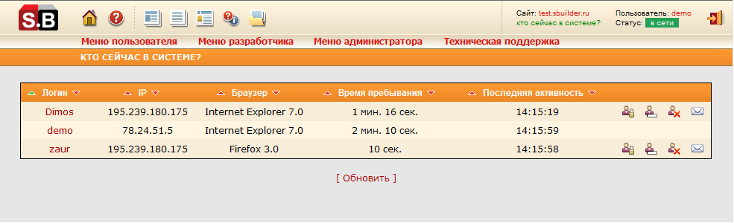
Тут же администраторам предоставляется возможность:
- Заблокировать выбранного пользователя, нажав в строке, содержащей информацию о нем, на кнопку ;
- Сбросить пользователю пароль, нажав на кнопку ;
- Удалить пользователя из Системы, нажав на кнопку ;
- Написать пользователю сообщение, нажав на кнопку .

Главное меню
Ниже Панели инструментов и Информационной панели расположено Главное меню Системы:
Главное меню состоит из трех меню, соответствующих роли пользователя в Системе, а также меню, содержащее команды доступа к справочной документации по CMS и для входа в кабинет технической поддержки:
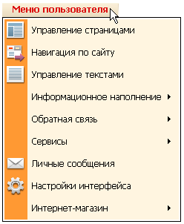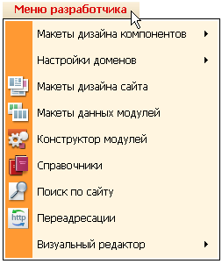
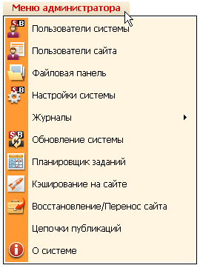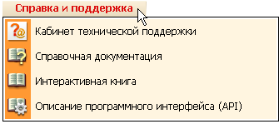
Каждая команда меню является командой перехода к соответствующему модулю Системы.

Все меню доступны только администраторам Системы. Для остальных пользователей доступна работа только с теми меню, которые определены ролями пользователей в Системе.
Роли пользователей определяются администраторами Системы.

Рабочий стол (Главная страница) Системы
Рабочий стол Системы предназначен для отображения событий, произошедших в Системе с момента последнего посещения пользователем Системы.
Например:
- Обновления Системы;
- Новые личные сообщения;
- Новые сообщения на форуме;
- Новые комментарии к статьям и в блогах;
- Новые записи в системном журнале;
- и т.д.
Рабочий стол Системы по умолчанию выглядит следующим образом:
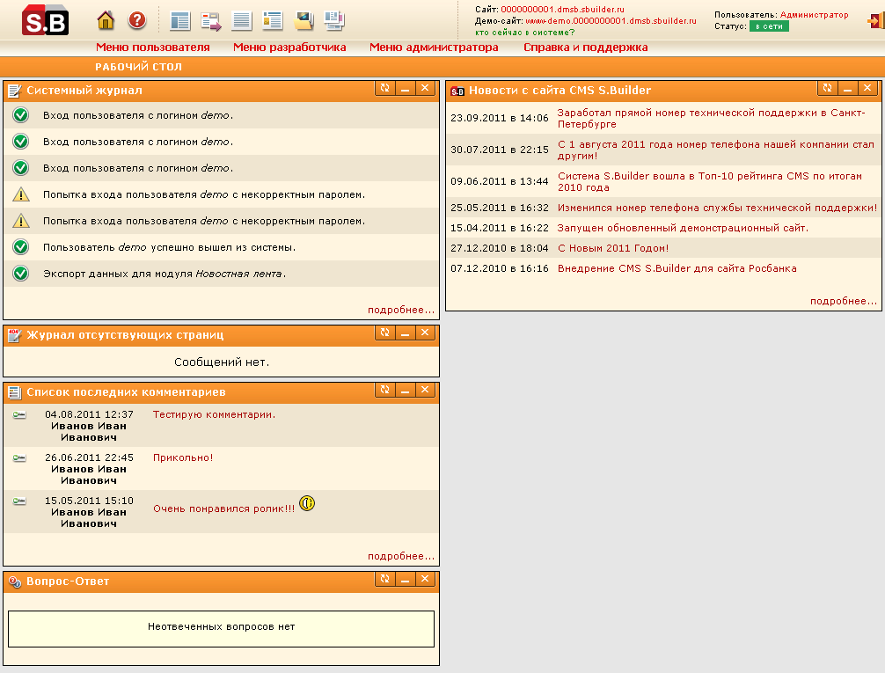
Блоки, отображаемые на Рабочем столе, являются отдельными модулями Системы и информацию о них см. в соответствующих разделах.
Выбор блоков, отображаемых на Рабочем столе Системы по умолчанию, осуществляется в модуле «Настройки интерфейса» (Меню пользователя –> Настройки интерфейса). Подробнее см. в разделе «Настройки интерфейса».

Есть возможность закрывать, удалять неиспользуемые блоки, а также перемещать блоки с информацией так, как удобно пользователю.
- Чтобы временно закрыть блок, нажмите на кнопку в строке заголовка блока. Блок свернется в строку заголовка соответствующего модуля. Чтобы развернуть блок вновь, нажмите на кнопку .
- Для обновления информации, отображаемой в выбранном блоке, нажмите на кнопку .
- Чтобы удалить неиспользуемый блок с Рабочего стола, нажмите на кнопку в строке заголовка блока.

Вернуть удаленный блок на Рабочий стол после этого возможно в модуле «Настройки интерфейса» (Меню пользователя –> Настройки интерфейса). Подробнее см. в разделе «Настройки интерфейса».

- Чтобы переместить блок, наведите курсор мыши на заголовок блока так, чтобы курсор изменил вид с на . Затем, удерживая левую кнопку мыши, переместите блок в ту часть Рабочего стола Системы, куда намерены его поместить.

Выход из Системы
Для того чтобы завершить работу в Системе нажмите на кнопку в правой верхней части окна.
Откроется страница авторизации (см. п. «Вход в Систему»).
Если дальнейшая работа с Системой не предполагается, Вы можете закрыть окно браузера.

